ATA DA REUNIÃO ORDINÁRIA 13 DE JUNHO DE 2025
Aos treze dias do mês de junho de dois mil e vinte e cinco, às dezenove horas, na Biblioteca Municipal Roberto Santos, Rua Cisplatina, 505 - Ipiranga, São Paulo - SP, 04211-040, em primeira chamada, reuniu-se o Conselho Participativo Municipal do Ipiranga para sua reunião ordinária.
Conforme regimento interno, às 19h00 verificou-se que o número de conselheiros presentes não atingiu o quórum mínimo necessário para a deliberação.
Às 19h30, foi realizada a segunda chamada. Novamente, constatou-se a ausência do quórum mínimo de conselheiros exigido para a validade das deliberações do Conselho.
Diante da falta de quórum, a reunião não pôde ser realizada e nenhum assunto foi discutido ou deliberado. Os presentes foram informados sobre o ocorrido e a necessidade de aguardar a próxima convocação.
Nada mais havendo a ser tratado, diante a falta de quórum, a reunião foi cancelada.

Presentes:
* Conselheiros(as): 8 (oito) conselheiros(as) estiveram presentes.
* Interlocutor(a): 1 (um) interlocutor(a) da Subprefeitura Ipiranga.
* Funcionários da Subprefeitura: 2 (dois) funcionários da Subprefeitura Ipiranga.
* Munícipes: 2 (dois) munícipes.

Função | Nome | Presença | Justificativa
Conselheiro(a) | ADRIANA SAITO YOSHIY | Ausente | -
Conselheiro(a) | ALEXANDRE VALDARNINI | Ausente | -
Conselheiro(a) | ANDRÉ MATIAS ALMEIDA GARCIA | Presente | -
Conselheiro(a) | BEATRIZ BELOTO | Presente | -
Conselheiro(a) | BENEDITO ROBERTO BARBOSA | Ausente
Conselheiro(a) | DENICE BORGES DA CRUZ | Ausente | -
Conselheiro(a) | ITAIR SOUZA ANDRADE | Ausente
Conselheiro(a) | IVETE CECÍLIA MARABELLO FESTINO | Ausente | -
Conselheiro(a) | LUCINETE DE SOUSA NASCIMENTO | Presente | -
Conselheiro(a) | PAULO RODRIGUES | Ausente
Conselheiro(a) | ROSÂNGELA DE OLIVEIRA SIVENTE | Ausente | -
Conselheiro(a) | ROSIMAR LOPES POMBAL | Presente | -
Conselheiro(a) | SUSILAINE APARECIDA LUNA | Presente | -
Conselheiro(a) | WESLY PAUL | Ausente | -
Conselheiro(a) | EDSON ARTHUR ALVES DA SILVA | Presente | -
Conselheiro(a) | KATIA REGINA DOS SANTOS | Ausente | -
Conselheiro(a) | JORGE DUCCA NETO | Ausente | -
Conselheiro(a) | JOSÉ GENÁRIO PEREIRA DE ARAÚJO | Presente | -
Conselheiro(a) | MANOEL OTAVIANO DA SILVA | Ausente | -
Conselheiro(a) | MARCIA DE JESUS CORREA | Presente | -
Conselheiro(a) | SANDRA SOARES DA SILVA | Ausente | -
Interlocutor e Coord. de Governo Local | Ailton Roberto da Silva | Presente | -
Interlocutora Suplente | Kethylin Lopes Andrade Paula | Presente | -
Assessoria de Imprensa Subprefeitura do Ipiranga | Luan Galindo | Presente | -
Munícipe | Adriano Bejar | Presente | -
Munícipe | Fabiano Zanoni | Presente | -

PAUTA

Seriam tratados os seguintes assuntos na reunião:
- Iluminação pública - Av. Presidente Wilson, 2068 - Praça da Rua Cipriano Barata x Av. do Estado - Locais do Jd. São Savério e outros locais - Como o conselho poder e agir para atingir o objetivo de melhorar a iluminação.
- Discussão sobre regularização fundiária na regional.
- Discussão sobre destinação de recursos do Orçamento Cidadão para CDCs, CMDs ou associações
- Possibilidade de intervenção para remanejamento do ponto final da linha 475R-10 e outras linhas para outro local, pelo transtorno causado aos moradores e à circulação de veículos.
Como não houve quórum os assuntos serão tratados na próxima Reunião. Por meio do aplicativo de mensagens WhatsApp, em uma votação, ficou definido que a próxima reunião será realizada no dia 23 de junho

Próxima reunião: 23 de junho de 2025, às 19h00.

Ata elaborada por
André Garcia
Secretário Adjunto

Comprovante da votação da escolha da data da próxima reunião:

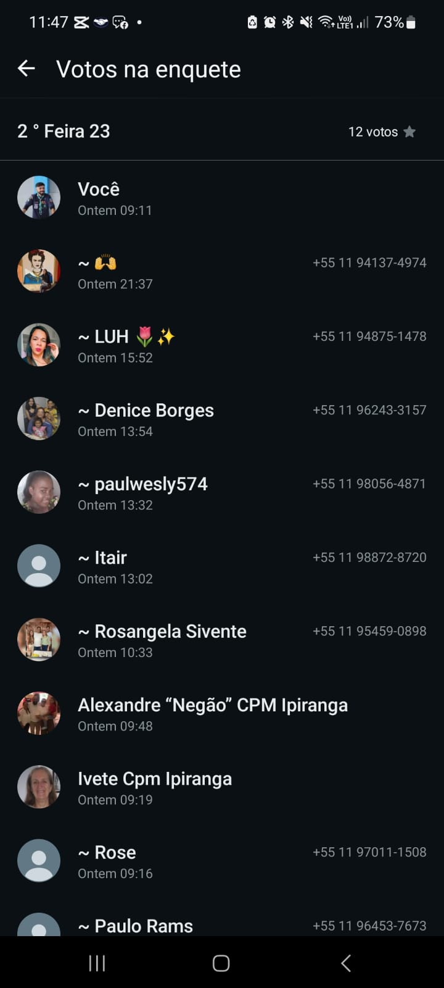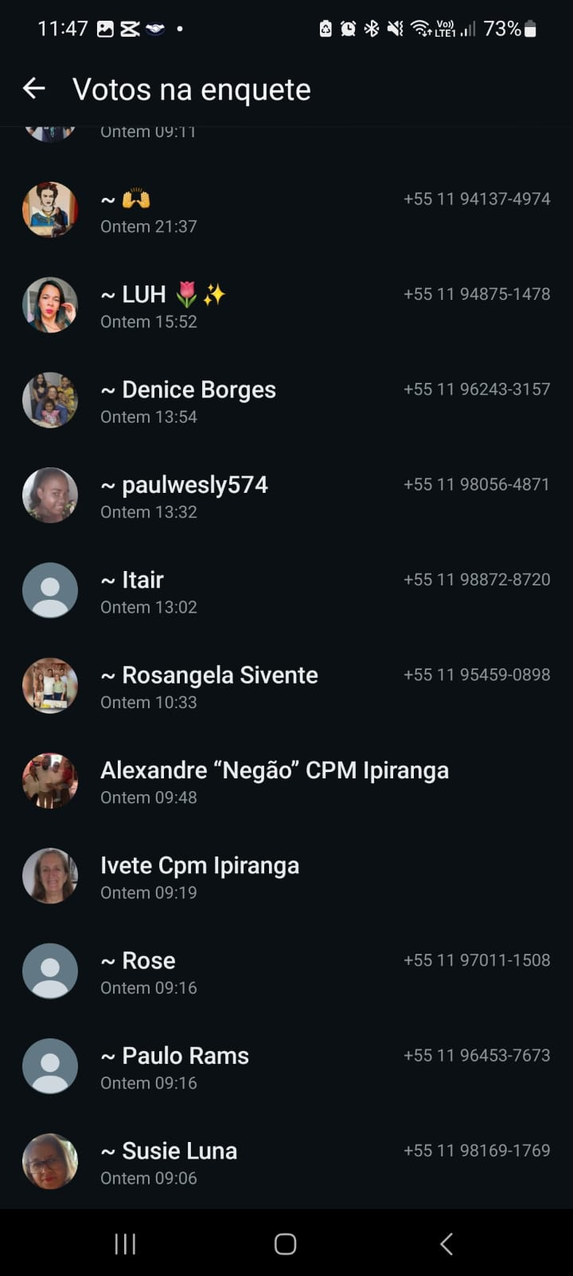

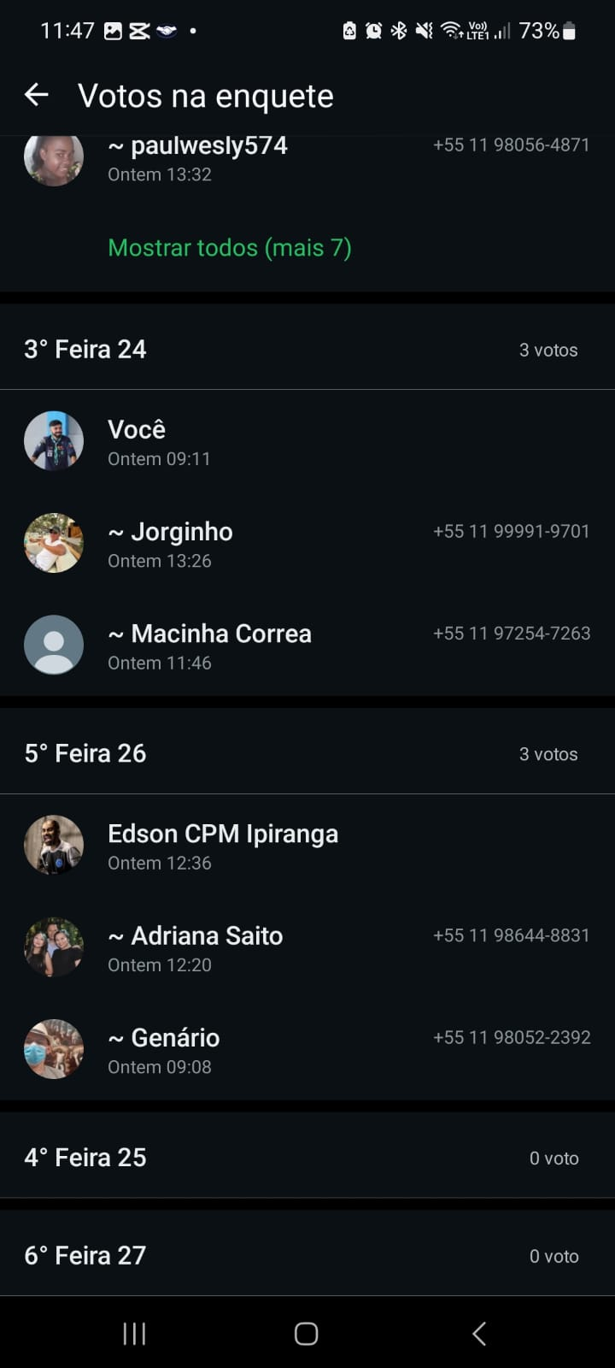

A presente ata foi aprovada por 13 Conselheiros no dia 18/06/2025 as 15:50 por meio do aplicativo WhatsApp

